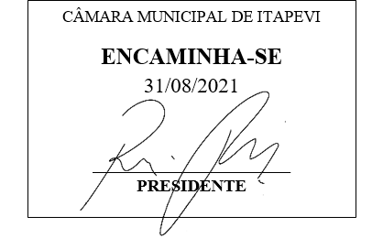
INDICAÇÃO nº 1921/2021

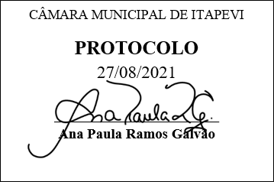
Súmula: Solicita providências do Executivo junto a Secretaria de Segurança e Mobilidade Urbana, aos cuidados do – Sr. Mantovani Franco, para que realize a instalação de uma faixa elevada (lombofaixa) na entrada/saída de alunos da Escola CEMEB Governador André Franco Montoro na Rua Efigênia – Engº Cardoso - neste município.

INDICO à Mesa, na forma regimental vigente, que seja oficiado ao Excelentíssimo Igor Soares Prefeito Municipal, junto a Secretaria de Segurança e Mobilidade Urbana, para que realize a instalação de uma faixa elevada (lombofaixa) na entrada/saída de alunos da Escola CEMEB Governador André Franco Montoro na Rua Efigênia – Engº Cardoso – neste município.

JUSTIFICATIVA

Senhor Presidente,
Senhores Vereadores,
Senhoras Vereadoras.

Em visita ao local a pedidos dos moradores e pais de alunos que frequenta a escola ali instalada, verifiquei que falta um redutor de velocidade com faixa de pedestres e passagem dos pais e alunos na entrada e saída da Escola CEMEB Governador André Franco Montoro.
O local em questão conta com um movimento constante de veículos automotores, caminhões e moto, transitando em alta velocidade que utilizam esta via para acessar a Rua Nelson Ferreira Costa (Corredor Oeste) e segundo os moradores relataram que já houve acidentes com alunos e moradores.
Esta solicitação é de suma importância, pois atendem aos pedidos da comunidade e porque as faixas elevadas oferecerem ainda mais segurança para a travessia de pedestres e para o trânsito, principalmente para crianças que atravessam a rua, para entrar e na sair da escola, e essas faixas também promovem melhores condições de acessibilidade para pessoas com necessidades especiais.

Sem mais para o momento, renovo protestos da mais elevada estima e distinta consideração.
Sala das Sessões Bemvindo Moreira Nery, 25 de agosto de 2021.
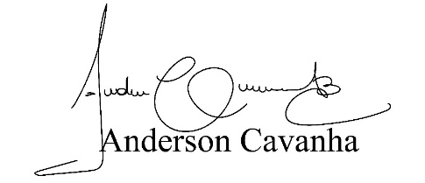
(Bruxão Cavanha – PL)
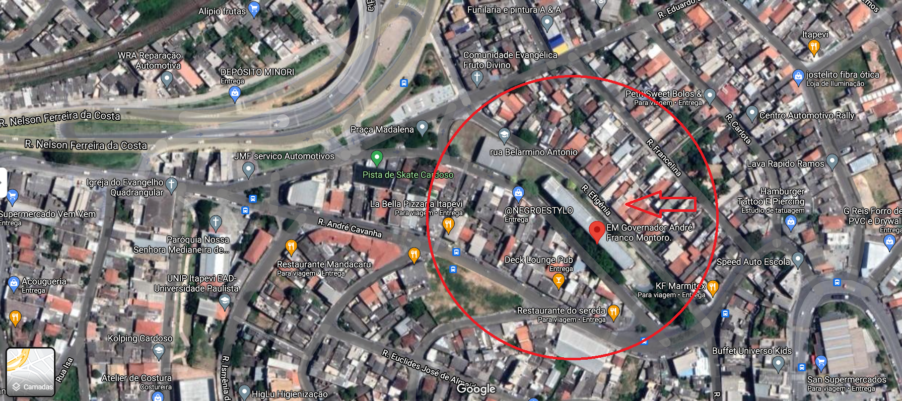
Vereador

